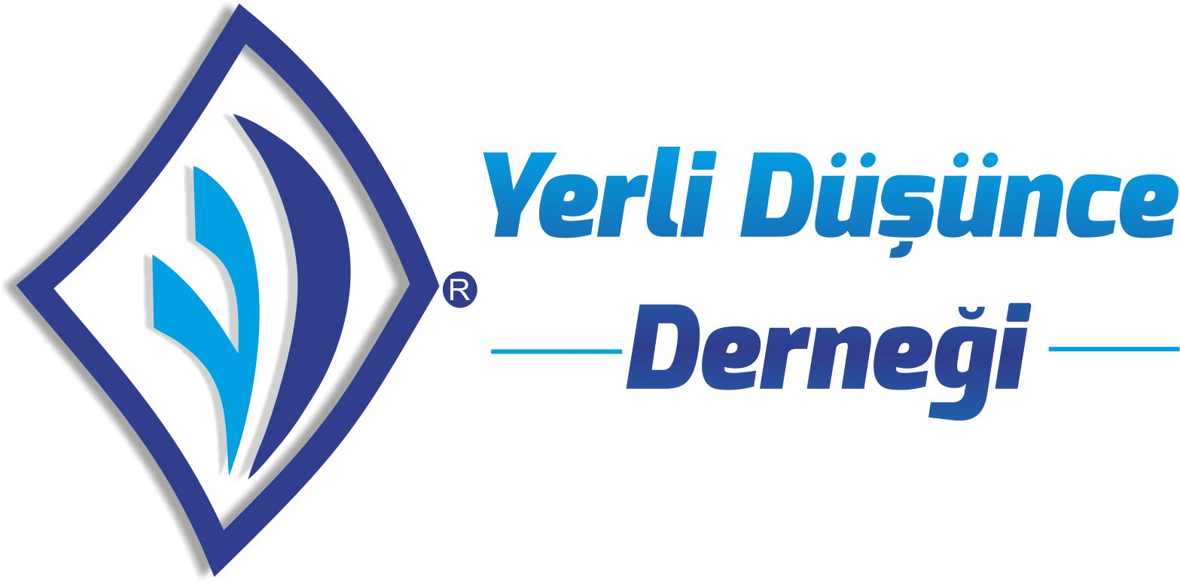

Gençlerin Gözünden Ata Yadigârı Topraklar
Başvuru Formu

A. KİŞİSEL BİLGİLER
Adınız |  | Doğum Yeriniz
Soyadınız |  | Doğum Tarihiniz
Cinsiyetiniz | Bayan Erkek
Uyruğunuz: | TC Diğer ……….
İkametgah Adresiniz
Telefon Numaranız | Ev: | Cep1: |  | Cep2:
E-posta adresiniz
Yurt Dışına Çıkma Engeliniz Var mı? | Var Yok
Pasaportunuz Var mı? | Var Yok
Daha Önce Buna Benzer Bir Projeye Katıldınız mı? | Hayır Evet (……………………………………………………………………  ……………………………………………………………………)
Medeni Durumunuz | Evli Bekar | Sigara Kullanıyor musunuz? | Evet Hayır
Kendinize Ait Fotoğraf Makinası Var mı? | Yok Var

 | Okul Adı | Bölümü | Başlangıç Tarihi | Bitiş Tarihi | Mezuniyet Derecesi
Ön Lisans
Lisans
Y. Lisans
Doktora

B. EĞİTİM BİLGİLERİ

C. YABANCI DİL BİLGİSİ

Dil | Okuma |  |  | Yazma |  |  | Konuşma
Dil | Orta | İyi | Çok iyi | Orta | İyi | Çok iyi | Orta | İyi | Çok iyi
1-
2-

D.PROJEYE KATILIM AMACINIZI ve BEKLENTİLERİNİZİ KISACA AÇIKLAYINIZ

Yukarıda vermiş olduğum bilgilerin eksiksiz ve doğru olduğunu beyan ederim.

Başvuru Sahibi’nin

Adı Soyadı :

İmza :

Tarih :

Not: Lütfen Formu eksiksiz doldurduktan sonra yerlidusuncedernegi06@gmail.com yada 0312 285 71 72 numaralı faksa ulaştırınız.

